**新 书 推 荐**

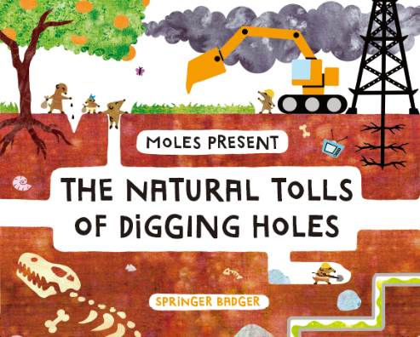**中文书名：《鼹鼠说：挖洞的自然代价》**

**英文书名：MOLES PRESENT: THE NATURAL TOLLS OF DIGGING HOLES**

**作 者：Springer Badger**

**出 版 社：St. Martin**

**代理公司：ANA/Emily Xu**

**页 数：32页**

**出版时间：2021年10月**

**代理地区：中国大陆、台湾**

**审读资料：电子稿**

**类 型：儿童绘本/知识读物**

**内容简介：**

就像忙碌的鼹鼠一样，我们人类在陆地上、海洋里甚至浴室里挖了很多洞来做各种事！我们在沙坑里挖洞和朋友玩游戏，在古老的遗址上挖洞才得以发现令人敬畏的宝藏和化石，在农场挖洞种植我们吃的食物。不幸的是，我们也会挖一些“不太健康”的洞，这些洞会撕裂地面，泄漏危险的化学物质，并永久性地破坏地球。继续这样做意味着把大自然推向深渊之洞，但如果恰当地挖洞，我们的铲子和机器也许能够帮助我们的星球，而不是摧毁它。

在异想天开的押韵和令人愉快的古怪插画中，这些鼹鼠向我们展示了发生在脚下的好的和坏的事情，暴露了我们挖洞带来的巨大环境影响，并敦促我们改变那些有害的行为。

**作者简介：**

**斯普林格·巴吉尔（Springer Badger）**是一位作家、插画家。《鼹鼠说》是他的绘本处女作。

**内文插图：**

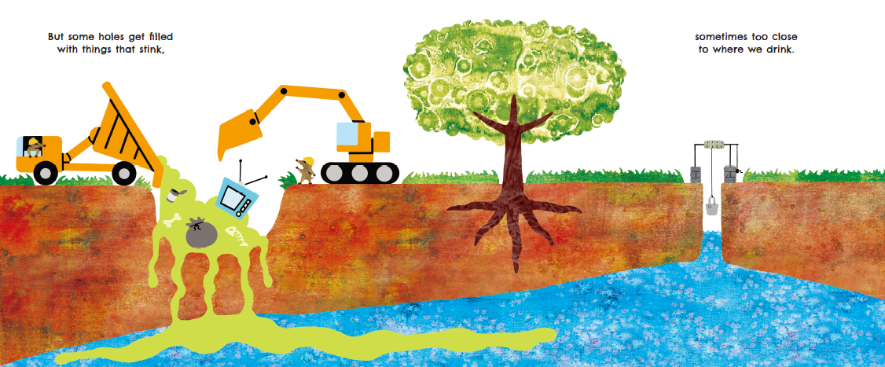

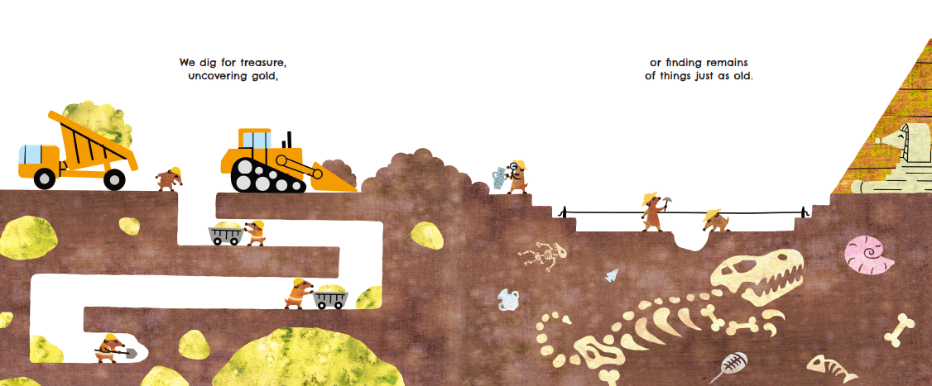

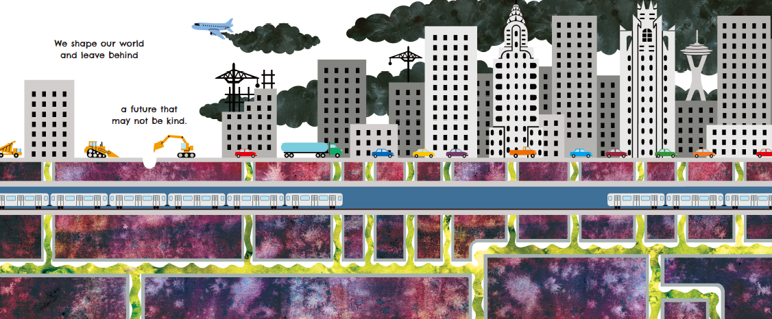

**谢谢您的阅读！**

**请将回馈信息发送至：徐书凝（Emily Xu)**

安德鲁﹒纳伯格联合国际有限公司北京代表处

北京市海淀区中关村大街甲59号中国人民大学文化大厦1705室, 邮编：100872

电话：010-82504206

传真：010-82504200

Email: Emily@nurnberg.com.cn

网址：www.nurnberg.com.cn

微博：<http://weibo.com/nurnberg>

豆瓣小站：<http://site.douban.com/110577/>

微信订阅号：ANABJ2002